Московский Ордена Ленина, Ордена Октябрьской Революции и Ордена Трудового Красного Знамени

ГОСУДАРСТВЕННЫЙ ТЕХНИЧЕСКИЙ УНИВЕРСИТЕТ им. Н.Э.БАУМАНА



ОТЧЕТ

О НАУЧНО-ИССЛЕДОВАТЕЛЬСКОЙ РАБОТЕ

Исследование полупроводниковых приборов

по теме:

«Биполярные транзисторы»

По научной работе выполнил _______________ Ворончихин Д. Н.

подпись, дата

Руководитель темы проверил ________________ Загидуллин Р. Ш.

подпись, дата

Москва, 2008

**Реферат**

Отчет 20 с., 3 ч., 30 рис., 1 источник.

Объектом исследования являются биполярные транзисторы.

Цель работы — получение модельных характеристик транзисторов и их занесение в библиотеку МС7, а также установка рабочей точки в промежуточном каскаде УНЧ и настройка УНЧ в заданной полосе частот.

В процессе работы проводились экспериментальные исследования в лаборатории и моделирование экспериментальных исследований в программе МС7.

**Содержание**

Реферат - - - - - - - - - - - - - - - - - - - - - - - - - - - - - - - - - - - - - - - - - - - - - - - - - - - - - - 2

Содержание - - - - - - - - - - - - - - - - - - - - - - - - - - - - - - - - - - - - - - - - - - - - - - - - - - -2

Обозначения и сокращения - - - - - - - - - - - - - - - - - - - - - - - - - - - - - - - - - - - - - - - - -3

Введение - - - - - - - - - - - - - - - - - - - - - - - - - - - - - - - - - - - - - - - - - - - - - - - - - - - - - -3

1. Определение параметров модели транзистора- - - - - - - - - - - - - - - - - - - - - - - - - - - 3

1.1 Определение параметров модели транзистора из библиотеки МС7- - - - - - - - - 3

1.2 Определение параметров модели транзистора из экспериментального стенда- 8

1. Установка рабочей точки - - - - - - - - - - - - - - - - - - - - - - - - - - - - - - - - - - - - - - - - 13
2. Усилительный каскад на биполярном транзисторе- - - - - - - - - - - - - - - - - - - - - - 15

Заключение- - - - - - - - - - - - - - - - - - - - - - - - - - -- - - - - - - - - - - - - - - - - - - - - - - - - - - 19

Список литературы - - - - - - - - - - - - - - - - - - - - -- - - - - - - - - - - - - - - - - - - - - - - - - - 19

Приложение - - - - - - - - - - - - - - - - - - - - - - - - -- - - - - - - - - - - - - - - - - - - - - - - - - - - 20

**Обозначения и сокращения**

МС7 – MicroCap7

УНЧ – усилитель низкой частоты

Ib - ток базы

Ik - ток коллектора

Uke - напряжение коллектор эмиттер

Ube - напряжение база эмиттер

Ukb - напряжение коллектор база

Сob - емкость коллекторного перехода

Cjc – барьерная емкость коллекторного перехода

Cje – барьерная емкость эмиттерного перехода

Fгр – граничная частота усиления

АЧХ – амплитудно-частотная характеристика

**Введение**

В ходе работы мы преследуем несколько целей. В первой части наша задача – создание модели экспериментально-исследованного транзистора и внесение его в библиотеку МС7 для дальнейшего использования. При этом мы используем программу MODEL, адекватность модели создаваемой этой программой мы проверяем, рассчитывая в ней транзистор уже существующий в МС7. Получив его модельные характеристики, сравниваем созданную модель с существующей, критерий оценки – совпадение выходных характеристик в контрольной точке с точностью до 10%. Убедившись в адекватности работы, используем экспериментальные данные и справочные материалы для определения в программе MODEL всех параметров модели (статических и динамических). Заносим рассчитанный транзистор в библиотеку MC7. Критерием адекватности модели вновь является совпадение экспериментальной и модельной выходных характеристик в контрольной точке (5мА, 5В) с точностью до 10%. Во второй части мы устанавливаем рабочую точку и рассчитываем разделительные емкости для УНЧ на биполярном транзисторе. Затем анализируем его при помощи MC7, для, lkализируем его при помощи ЬСнзисторе.ку и рассчитываем разщделительныемодельной зистор уже существующий в МС7. оценки качества усиления рассчитываем коэффициент нелинейных искажений нашего УНЧ.

**1. Определение параметров модели транзистора**

**1.1 Определение параметров модели транзистора из библиотеки МС7**

В соответствии с вариантом исследуемый транзистор КТ315В. Для определение его параметров построим семейство выходных характеристик для тока базы Ib=1, 2, 3, 4, 5 мА, при этом используем следующую схему:

Рис.1

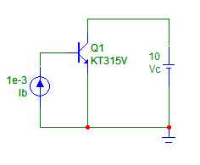

Полученные выходные характеристики:

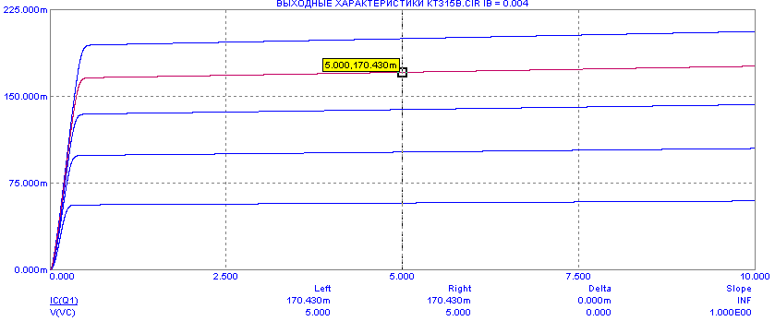

Рис.2

Также нам необходимы входные характеристики. Здесь достаточно двух характеристик при Uke = 0 В; 5 В. Используем следующую схему измерений:

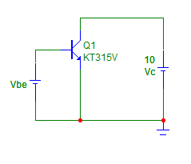

Полученные характеристики:

Рис.3

Рис.4

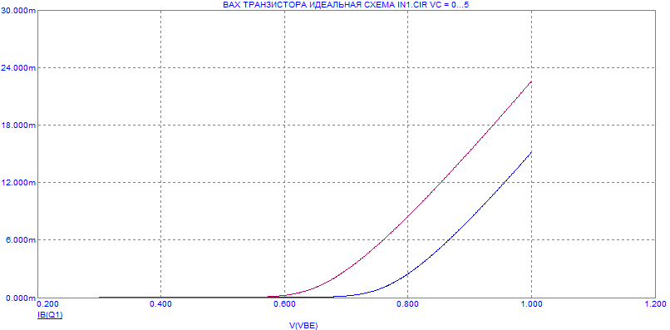

Теперь определим **статические** параметры модели используя программу MODEL:

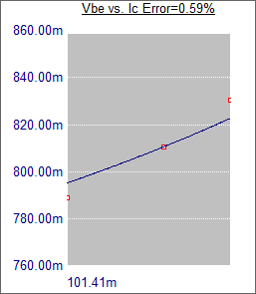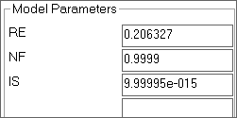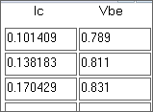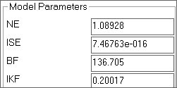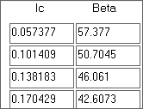

Рис.6

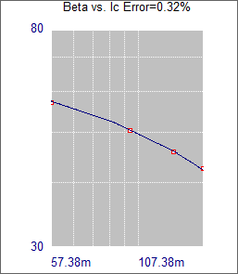

Рис.5

Рис.7

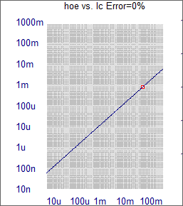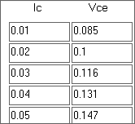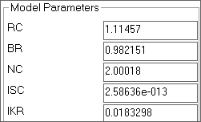

Рис.8

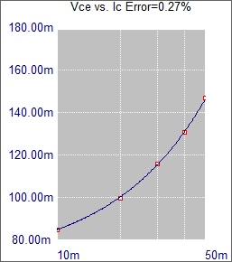

Рис.5

Рис.6

Рис.7



Теперь обратимся к **динамическим** параметрам модели транзистора, при этом используем справочные данные. Определяем напряжение эмиттер – база и ёмкость коллекторного перехода Ukb = 10 B , Cob = 7 пФ. Данные вносим в соответствующую таблицу программы MODEL и рассчитываем параметры.

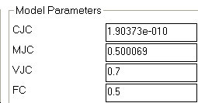

Для эмиттерного перехода барьерную ёмкость Cje выбираем на порядок ниже получившейся барьерной емкости коллекторного перехода Cjc, то есть Cje = Cic/10 = .

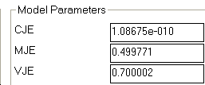

Постоянная времени прямого включения TF (определяет среднее время жизни неосновных носителей в базе) может быть определена по граничной частоте Fгр = 5МГц и значению BF = 202.02, рассчитанному выше :



Постоянная времени обратного включения TR для сплавных транзисторов обычно задается 0.5-0.3 TF:



Итак, мы рассчитали все параметры модели исследуемого биполярного транзистора. Внесем его в библиотеку МС7, создав файл с расширением *.lib:

* Q2T208K_NEW.lib

*****

*** Q2T208K_NEW

.MODEL Q2T208K_NEW PNP (IS=9.99992F BF=202.02 NF=1.00012 VAF=46.2499

+ IKF=80.3629M ISE=1.350869e-018 NE=1.52899 BR=4.10679 IKR=999.977 ISC=99.9999P

+ NC=2 RE=367.168M CJE=108.675P VJE=700.002M MJE=499.771M CJC=190.373P VJC=700M

+ MJC=500.069M TF=157.6P XTF=500M VTF=10 ITF=10M TR=78.78P EG=1.11)

Для проверки адекватности модели построим выходную характеристику, используя схему на рис. рассчитанного и внесенного в библиотеку транзистора КТ315Вnew при токе базы Ib = 400 мкА.

Рис.9

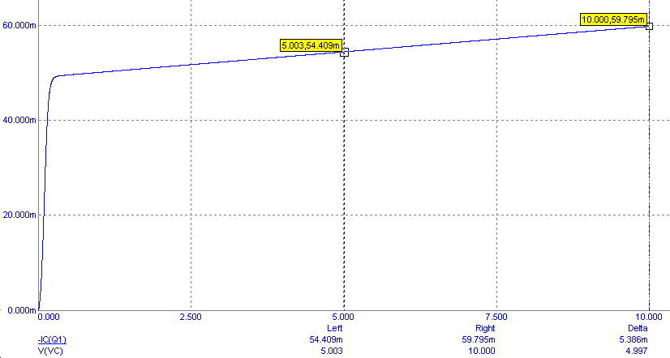

Сравнив значения в контрольной точке Uke = 5 В, получаем следующую погрешность в %:

ения в конрольной точке Гсчитанного и внесенного в библиотеку транзисора



**1.2 Определение параметров модели транзистора из экспериментального стенда**

Нами проводились исследование транзистора МП40 на лабораторном стенде. При этом, используя нижеприведенную схему, мы получили выходные характеристики транзистора при трех токах базы: Ib = 0.18 мА; 0.09 мА; 0.27 мА.

Рис.10

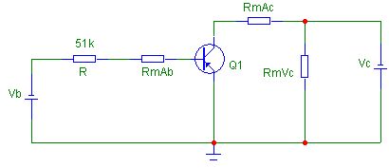

Полученные данные:

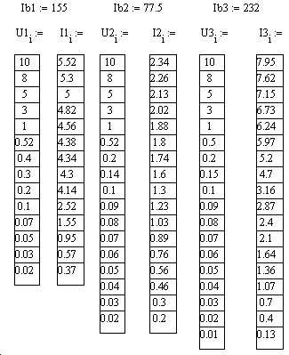

И соответственно выходные характеристики:

Рис.11

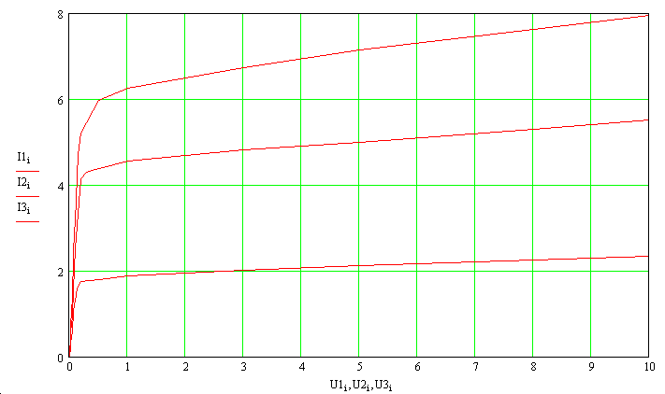

Также мы получили входные характеристики для исследуемого транзистора при двух значениях выходного напряжения Uke = 0 В; 5 В, используя ниже приведенную схему измерений.

Рис.12

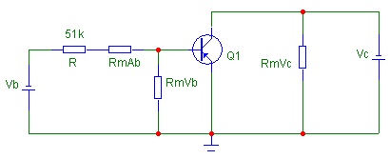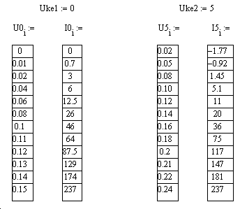

Рис.13

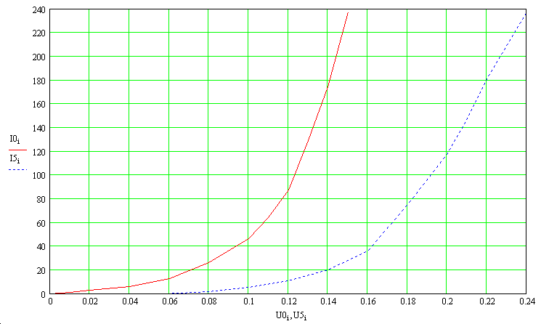

Используя полученные экспериментальные данные и программу MODEL, определим **статические** параметры модели транзистора:

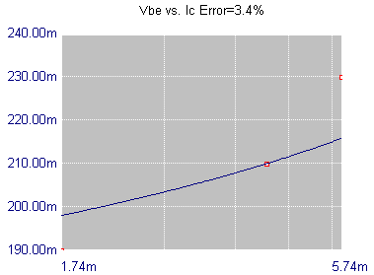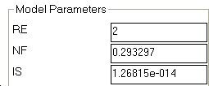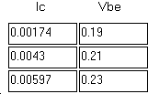

Рис.14

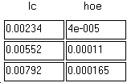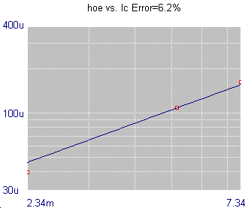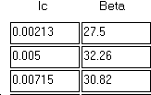

Рис.15

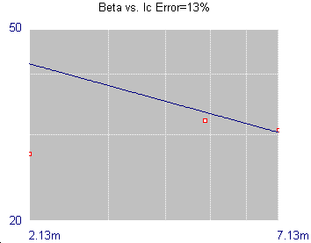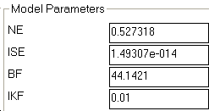

Рис.16

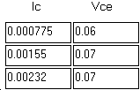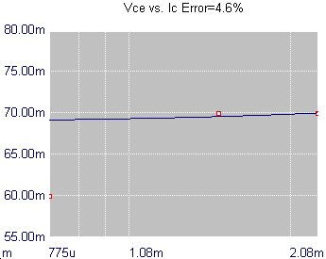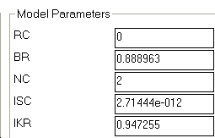

Рис.17

Теперь определим **динамические** параметры модели транзистора, при этом используем справочные данные. Определяем напряжение эмиттер – база и ёмкость коллекторного перехода Ukb = 5 B , Cob = 60 пФ. Данные вносим в соответствующую таблицу программы MODEL и рассчитываем параметры.

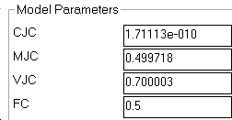

Аналогично для эмиттерного перехода: ёмкость эмиттерного перехода Cib = 18 пФ при Ubе = 5В.

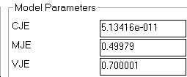

Постоянная времени прямого включения TF (определяет среднее время жизни не основных носителей в базе) может быть определена по граничной частоте Fгр = 1МГц и величине BF = 44.14:



Постоянная времени обратного включения TR для сплавных транзисторов обычно задается 0.5-0.3 TF:



Итак, мы рассчитали все параметры модели исследуемого биполярного транзистора. Внесем его в библиотеку МС7, создав файл с расширением *.lib:

* MP40.lib

*****

*** MP_40New

.MODEL MP_40New PNP (IS=12.6815F BF=45.8769 NF=293.297M VAF=40.8818 IKF=10M

+ ISE=2.460553e-016 NE=1.31483 BR=888.963M IKR=947.255M ISC=2.71444P NC=2 RE=2

+ CJE=51.3416P VJE=700.001M MJE=499.79M CJC=171.113P VJC=700.003M MJC=499.718M

+ FC=500M TF=3.606N XTF=500M VTF=10 ITF=10M TR=1.803N EG=1.11)

Для проверки адекватности модели, построим выходную характеристику внесенного в библиотеку транзистора МП 40, используя схему для снятия выходных характеристик (рис.), и при токе базы соответственно Ib = 155 мкА. Построим экспериментальную и модельную характеристики ( рис. 18 ) и оценим погрешность в % в контрольной точке Uke = 5B:



Рис.18

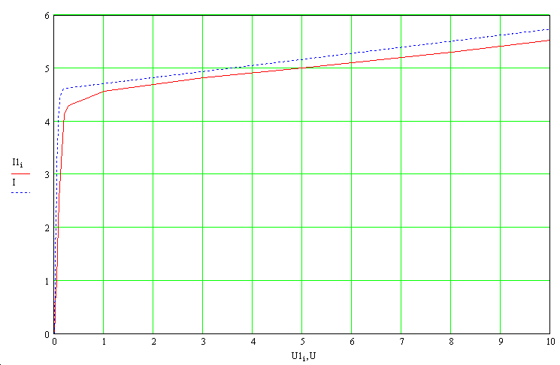

**2.** **Установка рабочей точки**

Проведем установку рабочей точки промежуточного каскада УНЧ с помощью делителя напряжения (рис.19)

Рис.19

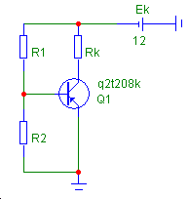

Нам задан тока покоя (Rk = 1 kOm) в режиме класса А и напряжение коллекторного питания Ек (Ek=12 B). Так как рабочая точка должна лежать посередине нагрузочной прямой,то есть Uke = 6B, а ток коллектора по условию Ik = 6 mA. Отсюда, используя закон Кирхгофа, определяем Rk:



Получаем Rk = 600 Ом, однако в ряде Е12 такой величины нет, поэтому выбираем ближайшее значение Rk = 620 Ом. В этом случае Uke = Ek – IkRk = 5.8 В.

Для расчета остальных сопротивлений нам нужны значения Ib и Ube в рабочей точке. Для определения Ib используем характеристику прямой передачи при Uke = 5.8 В. При получении характеристики прямой передачи используем схему измерений выходных характеристик (рис.1)

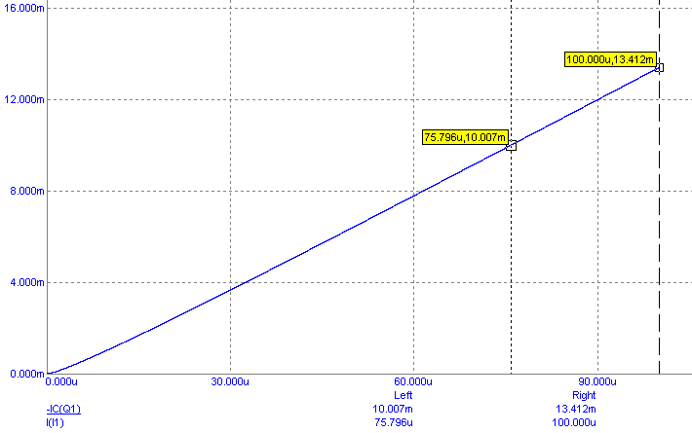

Рис.20

Получаем Ib = 76 мкА. Для определения Ube используем входную характеристику при Uke = 5.8 В.

Рис.21

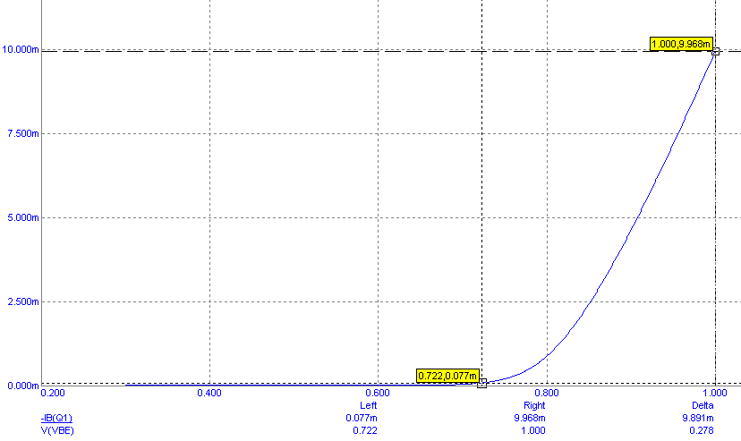

Получаем Ube = 0.72 В. Далее для расчета R1, R2 зададимся током делителя: Id = 10..100Ib (т.е в пределах 0.76 – 7.6 мА). Мы определим его так, чтобы R2 = Ube/Id лежало как можно ближе к значениям ряда Е24. Пусть R2 = 130 Ом. Тогда Id = Ube/R2 = 5.54 мА, этот ток лежит в пределах допустимых значений. Далее по закону Кирхгофа:



Получаем R1 = 2036 Ом. Из ряда Е24 находим R1 = 2000 Ом. Убедимся в правильности расчетов проведя моделирование схемы в MC7 , используя режим Dynamic DC:

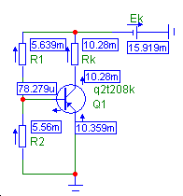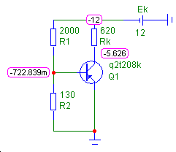

Рис.22

**3. Усилительный каскад на биполярном транзисторе**

Схема УНЧ имеет следующий вид:

Рис.233

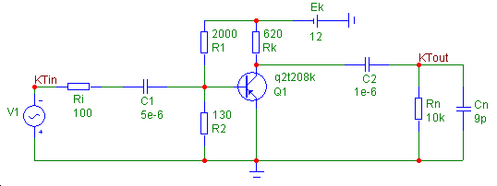

Сначала проведем расчет разделительных конденсаторов C1 и С2 для заданной полосы рабочих частот, емкости нагрузки и сопротивления нагрузки. По условию имеем:

F = 1 кГц, Rн = 10 кОм, Cн = 100 пФ

В области нижних частот сопротивления конденсаторов С1 и С2 увеличиваются и становятся соизмеримыми с эквивалентными сопротивлениями входа и выхода УНЧ. Амплитудно-частотные искажения в этой области зависят от низкочастотных постоянных времени t1 и t2 цепей разделительных конденсаторов C1 и C2 соответственно. Результирующая постоянная времени каскада t на некоторой частоте w оценивается через коэффициент частотных искажений M:



Сам же коэффициент частотных искажений на частоте w определяется так:

M(w) = K(wср)/K(w)

где K(wср) - коэффициент усиления на средней частоте, а K(w) - коэффициент усиления на данной частоте. Тогда на граничных частотах по определению M = . Отсюда постоянная времени каскада на граничных частотах t =1/w. Определим постоянную времени каскада tн на нижней частоте (она заведомо больше постоянной времени на верхней частоте):



Постоянная времени каскада сложно зависит от постоянных времени отдельных цепей однако, если в каскаде постоянная времени некоторой ветви существенно меньше постоянных времени остальных ветвей, то можно считать, что постоянная времени всего каскада определяется именно ей. Поэтому положим t1 = tн, а t2 = 10 tн.

Рассмотрим эквивалентную схему входной цепи с разделительным конденсатором С1:

Рис.24

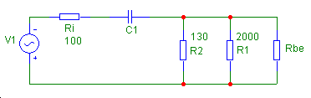

Для определения сопротивления Rbe (входное сопротивление транзистора в рабочей точке) используем входную характеристику при Uke = 5.6В:

Рис.25

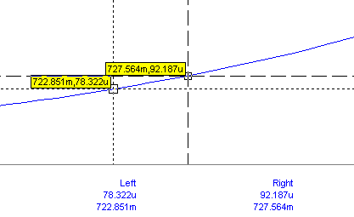

Получаем:



Для этой цепи t1 = tн = 0.0008c. В то же время t1 = RC1, где R – суммарное сопротивление ветви определяется:

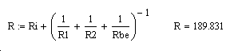

Отсюда находим и С1:



Итак, полученный результат C1 = 4.2 мкФ, или если использовать стандартный ряд значений емкостей электролитических конденсаторов С1 = 5мкФ.

Аналогично действуем при определении второй разделительной емкости. Рассмотрим эквивалентную схему выходной цепи с разделительным конденсатором С2:

Рис.26

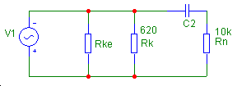

Для определения сопротивления Rke (выходное сопротивление транзистора в рабочей точке) используем выходную характеристику при Ib = 78 мкА:

Рис.27

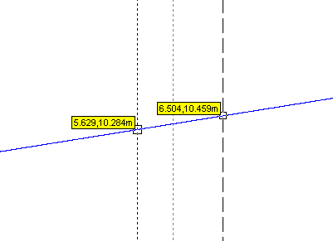

Получаем:



В данном случае t2 = 10tн. В то же время t2 = RC1, где R – суммарное сопротивление ветви определяется:



Отсюда:



Получаем результат С2 = 758нФ, или по стандартной линейке С2=1мкФ.

Теперь проанализируем полученный УНЧ в МС7.

Амплитудно-частотный анализ (АЧХ):

Рис.28

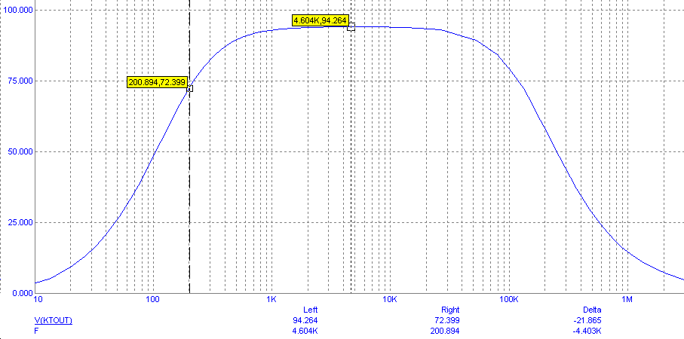

Амплитудно-временной анализ:

Рис.29

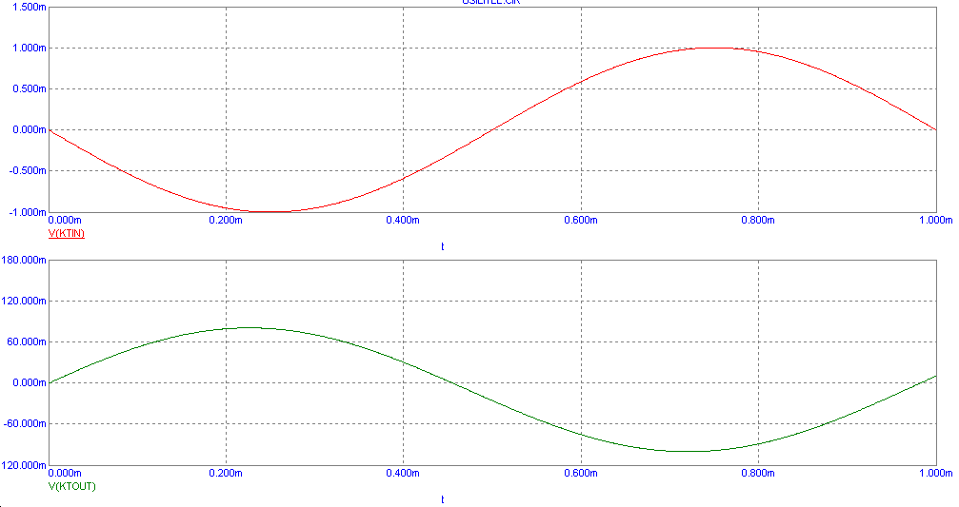

Для оценки качества усиления проведем спектральный анализ выходного сигнала в заданной полосе частот ( входной сигнал имеет частоту Fвх = 1000Гц ):

Рис.30

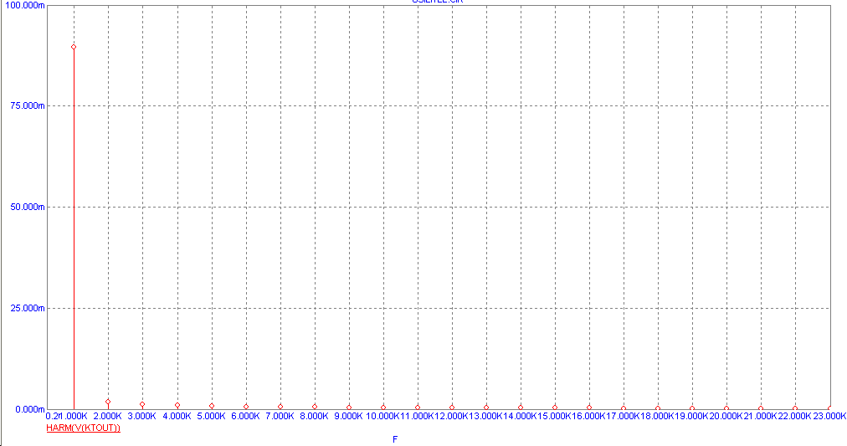

Оценим коэффициент нелинейных искажений y в %:

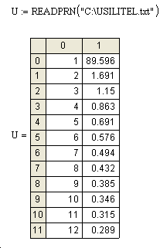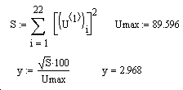

**Заключение**

Итак, в результате проделанной работы были определены параметры модели экспериментально исследованного транзистора МП 40, после чего этот транзистор был добавлен в библиотеку МС7. Во второй части работы также были достигнуты положительные результаты: с помощью делителя в промежуточном каскаде УНЧ на биполярном транзисторе установлена рабочая точка, соответствующая середине нагрузочной прямой. Рассчитаны значения минимальные значения разделительных емкостей, вносящих наименьшие искажения в выходной сигнал. Также для УНЧ на исследуемом транзисторе была построена АЧХ и рассчитан коэффициент нелинейных искажений.

**Список литературы**

1. Григоров О.П., Замятин В.Я. «Транзисторы». Москва, Радио и связь, 1989